- overall：
LTM2.0集成了局部色调映射（LTM）、阳光可读增强（SRE）和高保真信号缩放（FOSS） 三大功能。其核心目标是让屏幕图像在对比度更丰富、户外强光下更清晰的同时，实现更低的功耗。LTM会将图像拆分为几个block，根据计算的映射曲线，重构图像。LTM会采集当前帧的histogram，sd ratio等信息，并作用到后续帧。
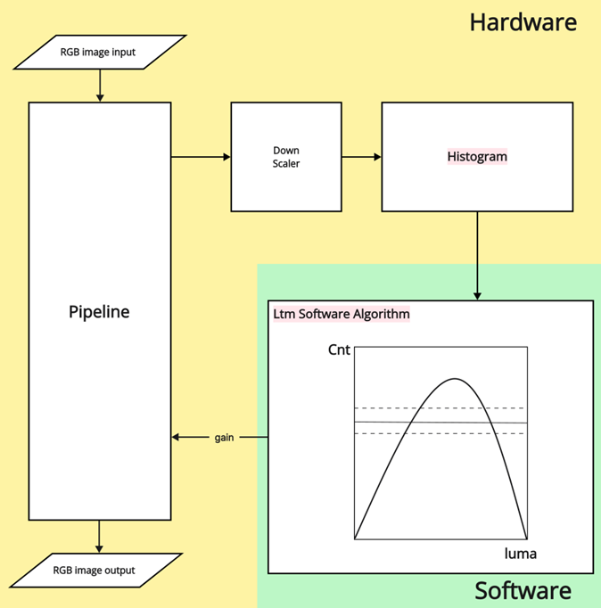

局部对比度增强：通过LTM技术，精细调整图像各区域的明暗和对比度使暗部细节清晰、亮部层次丰富，让画面更有立体感和真实感
阳光可读增强 (SRE)：解决户外强光下屏幕看不清的问题。它根据环境光自适应调整图像像素值，提升可视性。这是在不单纯依赖提高屏幕背光的前提下实现的，因为提高背光会显著增加功耗。
低功耗图像显示：这是SRE功能的自然延伸。LTM V2.0通过智能图像处理来提升可视度，可以降低对高屏幕亮度的依赖，从而有效减少屏幕的整体功耗。
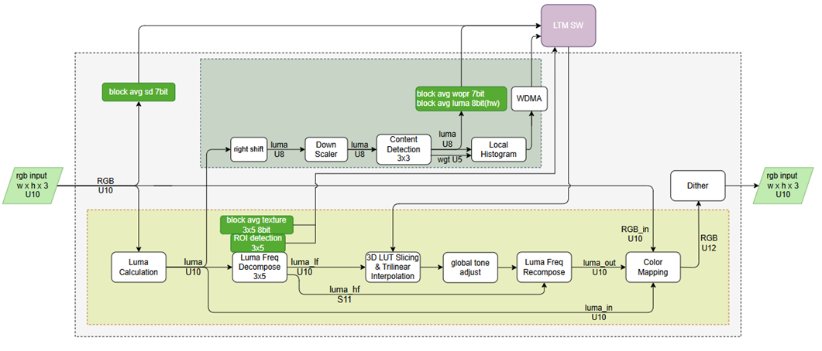
- sw与algo的使用（sw如何调用到algo）
算法team提供的算法源码，最终被编译为.so文件，在drmtest运行时被动态加载到内存。sw需要提供.so被调用的api接口，以及在api接口实现对底层算法调用。然后将算法处理后的参数，配置给相应寄存器。算法使用到的输入参数，一部分来自于用户配置（case里的参数），另一部分来自上一帧从寄存器读回的参数。

